**SISTEMA INTEGRAL WEB PARA GESTION DE PROCESOS EDUCATIVOS DEL**

**CEET**

**Nupia Martinez Gabriel**

**Rodriguez Baquero Camilo Andres**

**Salamanca Santos Cristian Sebastian**

**Sanchez Bonilla Darwin Steven**

**Sierra Watson Angye Vanessa**

**1834732**

**SENA CEET**

**Bogotá D.C**

**A.D.S.I**

**Contenido**

1. Definición servidor y servidor web ...…………………………………..……… pág 3
2. Informe de costos ………………………………………………...…………… pág 5
3. Servidor web (Diagrama de distribución) …………………...………………... pág 9

**Servidor Y Servidor Web**

**Servidor**

Un servidor es un equipo informático que forma parte de una red y provee servicios a otros equipos cliente.

Se denomina servidor dedicado, aquel que dedica todos sus recursos a atender solicitudes de los equipos cliente.

Sin embargo un servidor compartido es aquel que no dedica todos sus recursos a servir las peticiones de los clientes, sino que también es utilizado por un usuario para trabajar de forma local. Existen gran cantidad de tipos de servidores o roles que estos pueden desempeñar. En la siguiente relación enumeramos algunos de los más comunes.

* Servidor de archivos: es aquel que almacena y sirve ficheros a equipos de una red.
* Servidor de Directorio Activo/Dominio: es el que mantiene la información sobre los usuarios, equipos y grupos de una red.
* Servidor de Impresión: se encarga de servir impresoras a los equipos cliente y poner en la cola los trabajos de impresión que estos generan.
* Servidor de Correo: se encarga de gestionar el flujo de correo electrónico de los usuarios, envía, recibe y almacena los correos de una organización.
* Servidor de Fax: gestiona el envío, recepción y almacenamiento de los faxes.
* Servidor Proxy: su principal función es guardar en memoria caché las paginas web a las que acceden los usuarios de la red durante un cierto tiempo, de esta forma las siguientes veces que estos acceden al mismo contenido, la respuesta es más rápida.
* Servidor Web: Almacena contenido web y lo pone al servicio de aquellos usuarios que lo solicitan.
* Servidor de Base de Datos: es aquel que provee servicios de base de datos a otros programas o equipos cliente.
* Servidor DNS: permite establecer la relación entre los nombres de dominio y las direcciones IP de los equipos de una red.
* Servidor DHCP: este dispone de una rango de direcciones con el cual, asigna automáticamente los parámetros de configuración de red IP a las maquinas cliente cuando estas realizan una solicitud.
* Servidor FTP: su función es permitir el intercambio de ficheros entre equipos, normalmente su aplicación va muy ligada a los servidores Web.

<http://www.onyxsystems.es/que-es-un-servidor.html>

**Servidor Web**

El servidor web (también llamado webserver en inglés) es el software que se encarga de despachar el contenido de un sitio web al usuario. Este proceso de despacho, que a simple vista parece muy simple, es en realidad más complejo de lo que parece, pues toda la «magia» de un webserver ocurre fuera de quien está navegando por un sitio web.

Existen multitud de servidores web, y entre los más conocidos podemos encontrar por ejemplo a Apache, Nginx, LiteSpeed o IIS.

<https://blog.infranetworking.com/servidor-web/#Que_es_un_servidor_web>

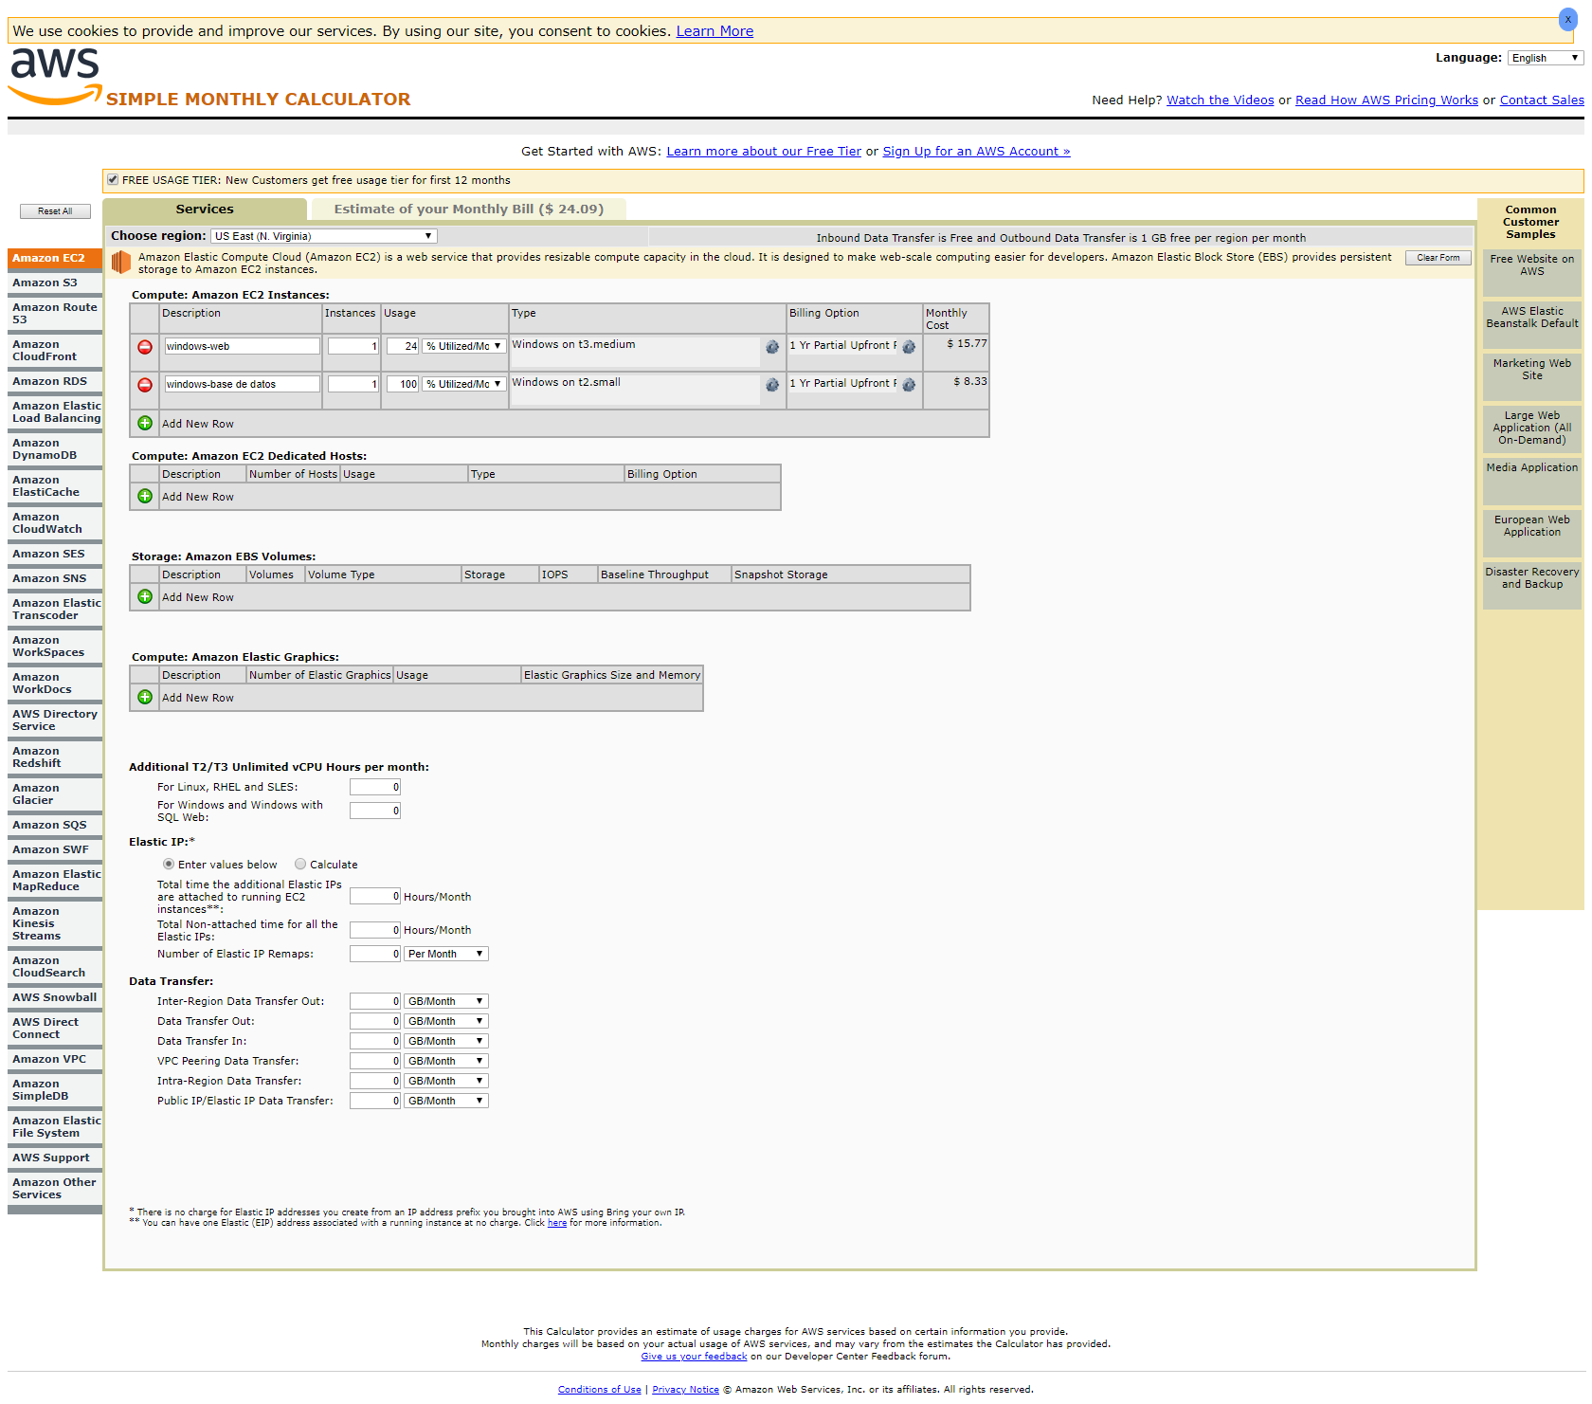**Informe de costos** 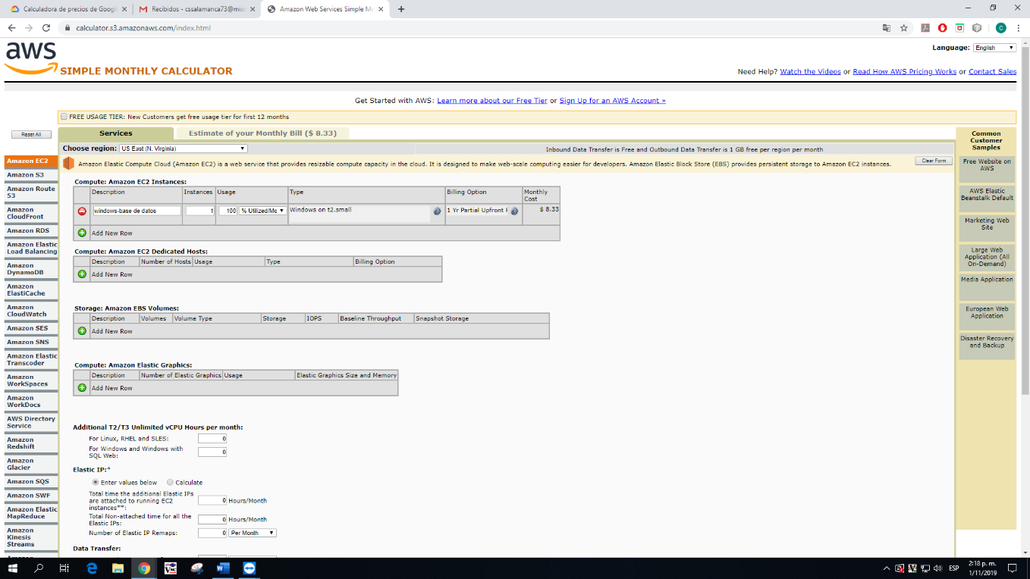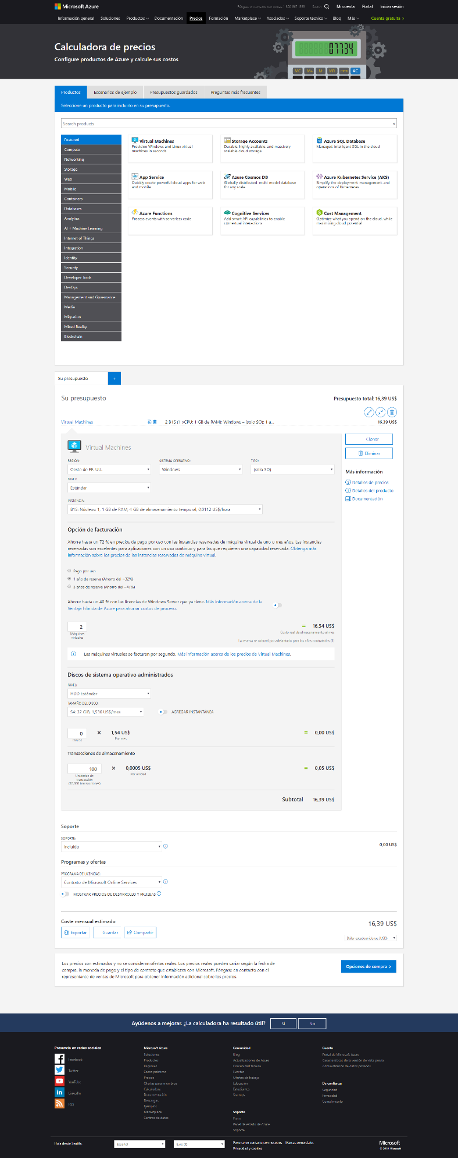

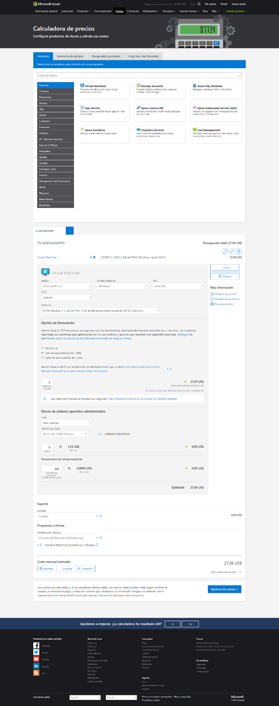

Windows

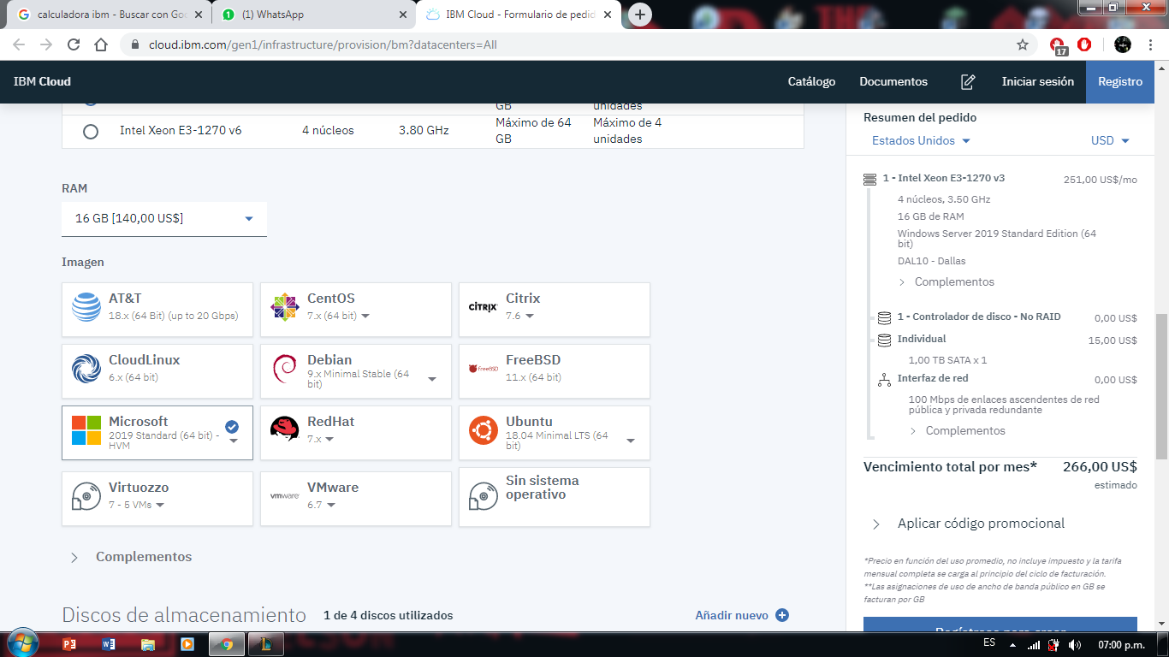  
Ubuntu

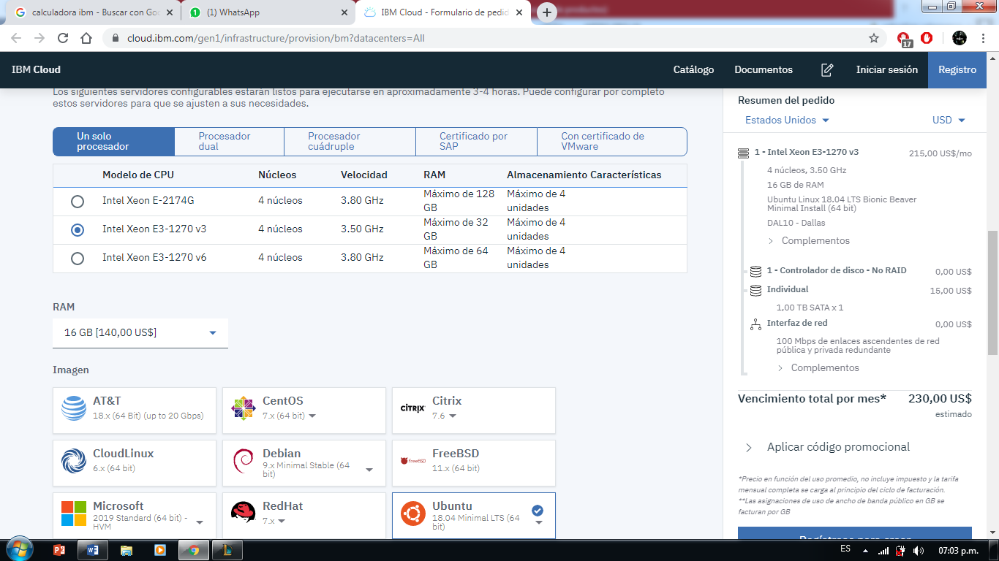

**Servidor web (Diagrama de distribución)**

